

Администрация Боградского района Республики Хакасия,
ул.Новая, 10, с. Боград, 655340
admbograd@yandex.ru

Проект

установки и содержания информационной надписи и обозначения для объекта культурного наследия (памятников истории и культуры) народов Российской Федерации в качестве объекта культурного наследия регионального значения

«Деревянное здание паровой мельницы», расположенного по адресу: Республика Хакасия, Боградский район, с. Боград, пер. Промышленный, д. 9, литера В

Боград, 2025
Содержание
п/п | Наименование | Страница
1 | Общие сведения об объекте культурного наследия | 3
2 | Эскизное предложение информационной надписи и обозначения | 5
3 | Чертёж информационной надписи (пластин) в масштабе 1:5 с указанием размеров | 6
4 | Технические характеристики информационной надписи и обозначения | 7
5 | Описание метода крепления информационной надписи и обозначения | 8
6 | Карта-схема предполагаемого места установки информационной надписи с привязкой к плану территории, на которой расположен объект культурного наследия | 9
7 | Место размещения информационной надписи, устанавливаемой на объекте культурного наследия | 10

- Общие сведения об объекте культурного наследия

п/п | Наименование | Сведения
1 | Категория историко-культурного значения объекта | Объект культурного наследия регионального значения  «Деревянное здание паровой мельницы»
2 | Вид объекта | Памятник истории
3 | Дата постановки на государственную охрану | Приказ Государственной инспекции по охране объектов культурного наследия Республики Хакасия от 09.10.2023 № 238 «О включении выявленного объекта культурного наследия «Деревянное здание паровой мельницы», 1928., (Республика Хакасия, Боградский район, с. Боград, пер. Промышленный, д. 9, литера В) в единый государственный реестр объектов культурного наследия (памятников истории и культуры) народов Российской Федерации в качестве объекта культурного наследия регионального значения» от 09.10.2023 № 238
4 | Сведения о пользователе | Муниципальное образование Боградский район Республики Хакасия
5 | Регистрационный номер | 19231139994005
6 | Сведения о ранее установленных надписях | Не устанавливались
7 | Сведения о предмете охраны | Приказ Государственной инспекции по охране объектов культурного наследия Республики Хакасия от 21.02.2024 № 34 «Об утверждении предметов охраны объектов культурного наследия регионального значения»

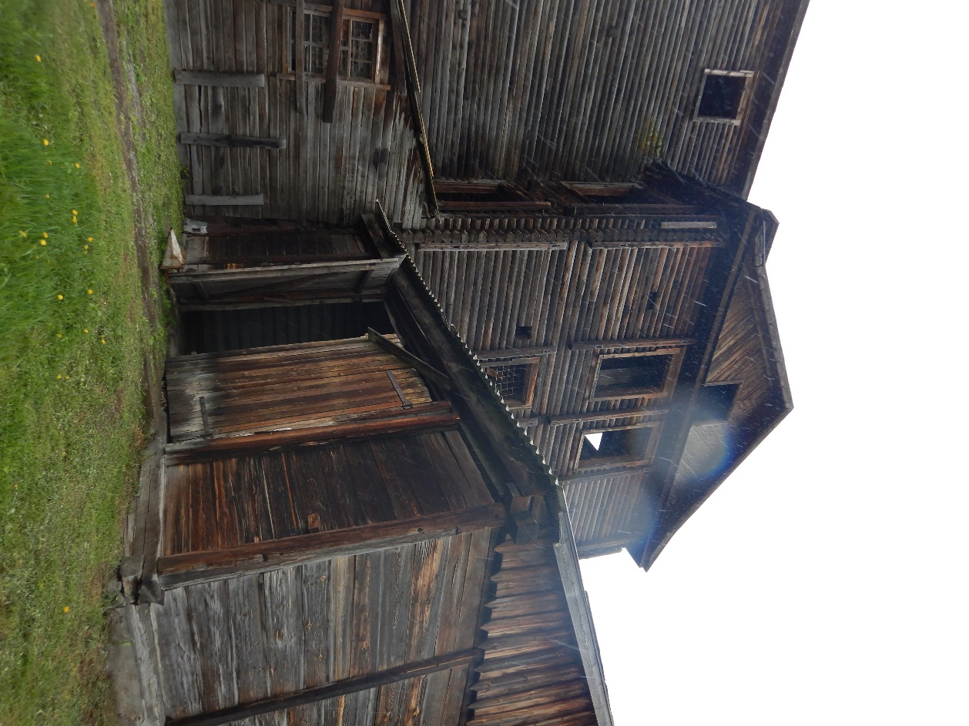
Фотофиксация объекта культурного наследия, лицевой фасад

- Эскизное предложение информационной надписи и обозначения

Проект информационной надписи и обозначения выполнен на основании:
- статьи 27 Федерального закона от 25.06.2002 № 73-ФЗ «Об объектах культурного наследия (памятники истории и культуры народов Российской Федерации)»;
- Постановления Правительства Российской Федерации от 10.09.2019 № 1178 «Об утверждении Правил установки информационных надписей и обозначений на объекты культурного наследия (памятники истории и культуры) народов Российской Федерации».
Проектом предлагается размещение информационной надписи на юго-восточном фасаде объекта. Данное размещение обеспечивает обозреваемость для пешеходов и автотранспорта. Место и высота установки информационных надписей и обозначений обусловлена предотвращением умышленного повреждения или уничтожения информационных надписей и обозначений.
Проектом предусматривается изготовление охранной доски в виде пластины, содержащую требуемую законом информацию.

Содержание информационной надписи:
1. Герб Республики Хакасия, габариты – 160х160;
2. Категория объекта: объект культурного наследия регионального значения;
3. Номер в реестре: 19231139994005;
4. Название объекта: «мемориальный комплекс «Деревянное здание паровой мельницы».

- Чертёж информационной надписи (пластин) в масштабе 1:5


ОБЪЕКТ КУЛЬТУРНОГО НАСЛЕДИЯ
РЕГИОНАЛЬНОГО ЗНАЧЕНИЯ

«Деревянное здание паровой мельницы»

вид объекта – памятник истории
время создания: 1928 г.

Охраняется государством

Лица, причинившие вред объекту
культурного наследия, несут в соответствии
с законодательством Российской Федерации
уголовную, административную
и иную ответственность



РЕГИОН СИНӀНДЕГӀ
КУЛЬТУРАНЫҢ ТӦЛДЕҢ ТӦЛГЕ ПАРЧАТХАН
ИС-ПАЙЫНЫҢ ОБЪЕКТӀ

«Оор теербеннiң
Ағас туразы»

объекттің кӧрімі – тархынның хумартхы тазы
турғызылған тузы: 1928 ч.

Хазна арачылиинда тудылча

Культураның тӧлдең тӧлге парчатхан ис-пайының
объектіне ÿрег иткеннері Россия Федерациязының
законодательствозы хоостыра уголовнай,
административнай паза пасха даа нандырығ тутчалар
- Технические характеристики информационной надписи и обозначения
Размер (высота-длина) | 500 х 300 мм
Толщина | 3,0 мм
Способ нанесения информации | метод ультрафиолетовой печати  (объёмная печать)
Наружный защитный слой | Полимерное покрытие
Форма | Прямоугольная
Материал | Алюминиевые композитные панели
Цвет фона | Светло-коричневый (бежевый)
Цвет букв (цифр) | Тёмно-коричневый
Цветовое решение герба  Республики Хакасия | Красный, зелёный, белый, золотистый
Размер букв (цифр) | По эскизу (мм)
Шрифт букв (цифр) | Times New Roman
Цифры | Арабские
Текст | По эскизу
Крепление | Крепление пластины осуществляется стальными саморезами с пресс-шайбой 4.2х20 мм в количестве 4 шт. Размещение - по углам пластины. Пластина прикручивается к деревянной стене объекта напрямую.
Способ крепления | Саморезы с антикоррозийным покрытием, в цвет фона таблички. Крепление осуществляется на юго-восточном фасаде объекта.

- Описание метода крепления информационной надписи и обозначения
Для работ по обустройству информационной таблички не требуется специальной механизированной техники. Работы по обустройству информационной таблички также не оказывают воздействия на примыкающие и близлежащие сооружения. Все работы проводятся в границах размещения объекта культурного наследия. Предполагаемые работы не несут негативного воздействия на объект культурного наследия.
Способ проведения монтажа:
- Нанесение разметки крепления на стене объекта.
- Пластина прикладывается к стене. Через монтажные отверстия в пластине в деревянное основание вкручиваются стальные саморезы с пресс-шайбой.
- Затяжка саморезов производится шуруповертом до плотного прилегания пресс-шайбы к поверхности пластины.
- Использование декоративных заглушек не требуется, так как головка самореза с пресс-шайбой имеет законченный вид.
Схема монтажа информационной надписи на деревянную стену объекта с помощью саморезов с пресс-шайбой.
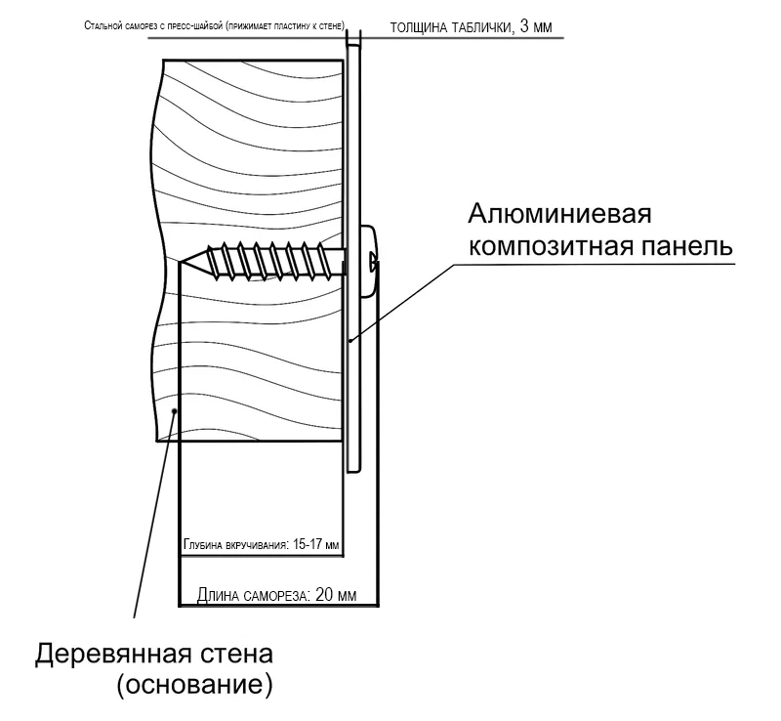
- Карта- схема предполагаемого места установки информационной надписи с привязкой к плану территории, на котором расположен объект культурного наследия

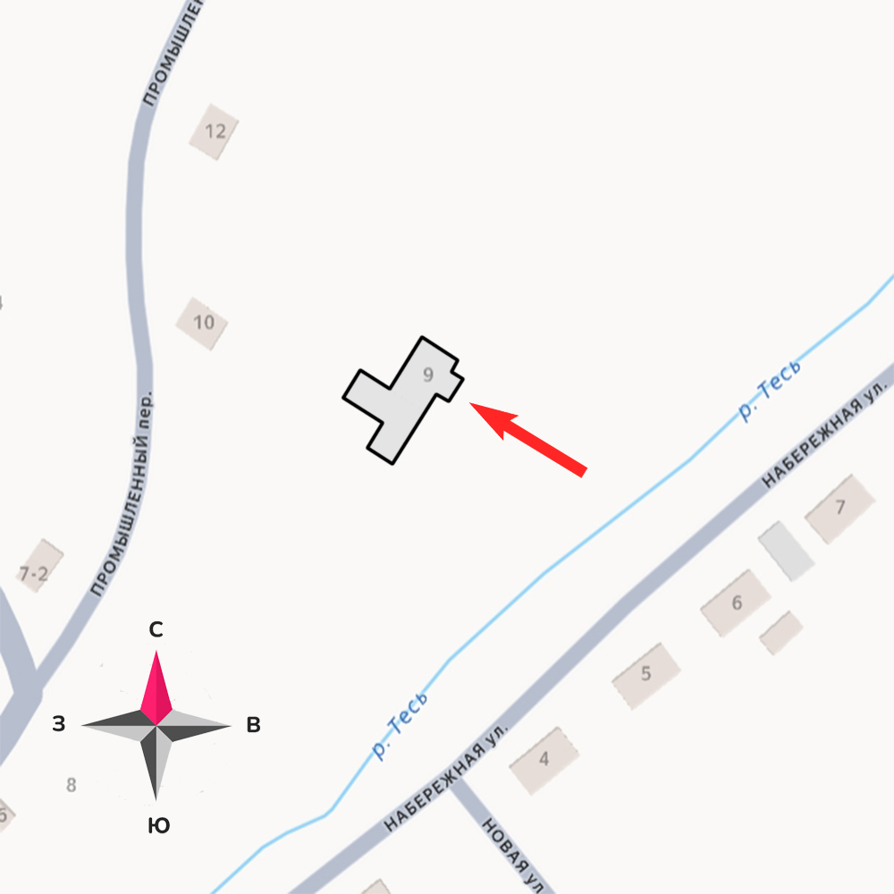

- Место размещения информационной надписи, устанавливаемой около объекта культурного наследия
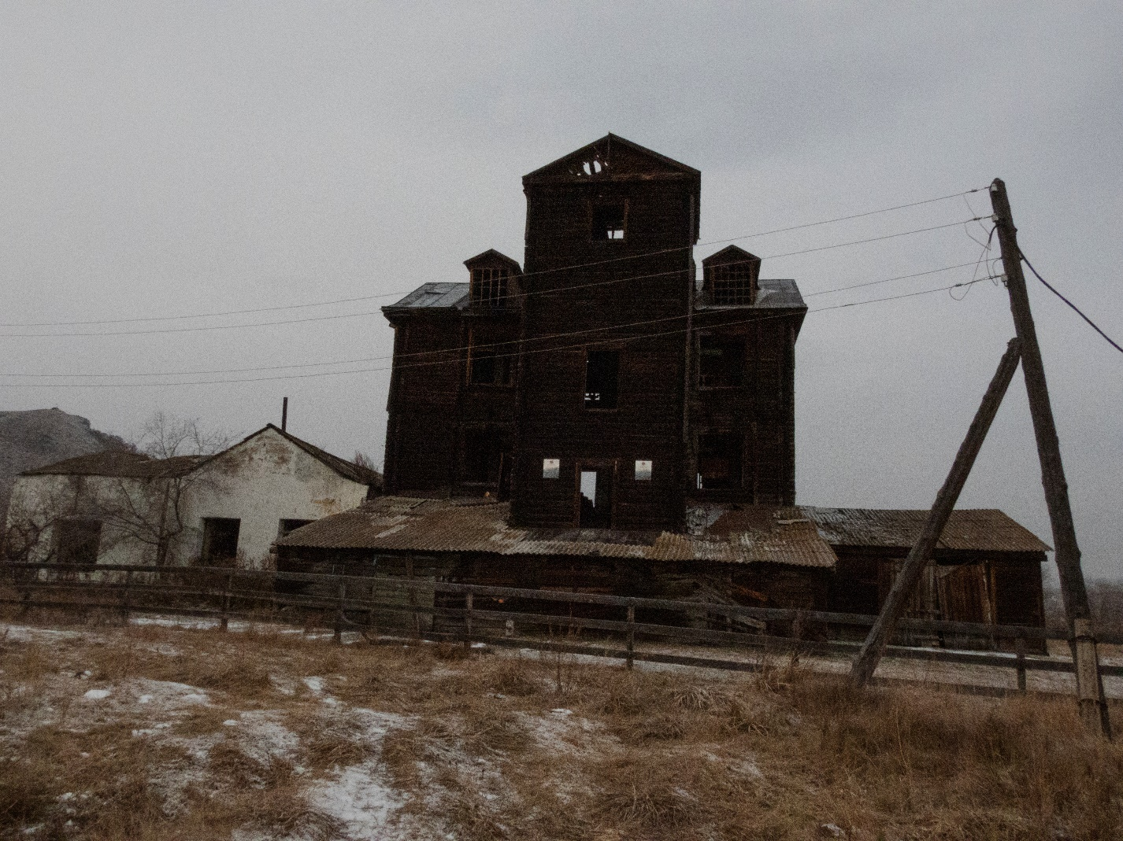
Место установки информационной надписи

